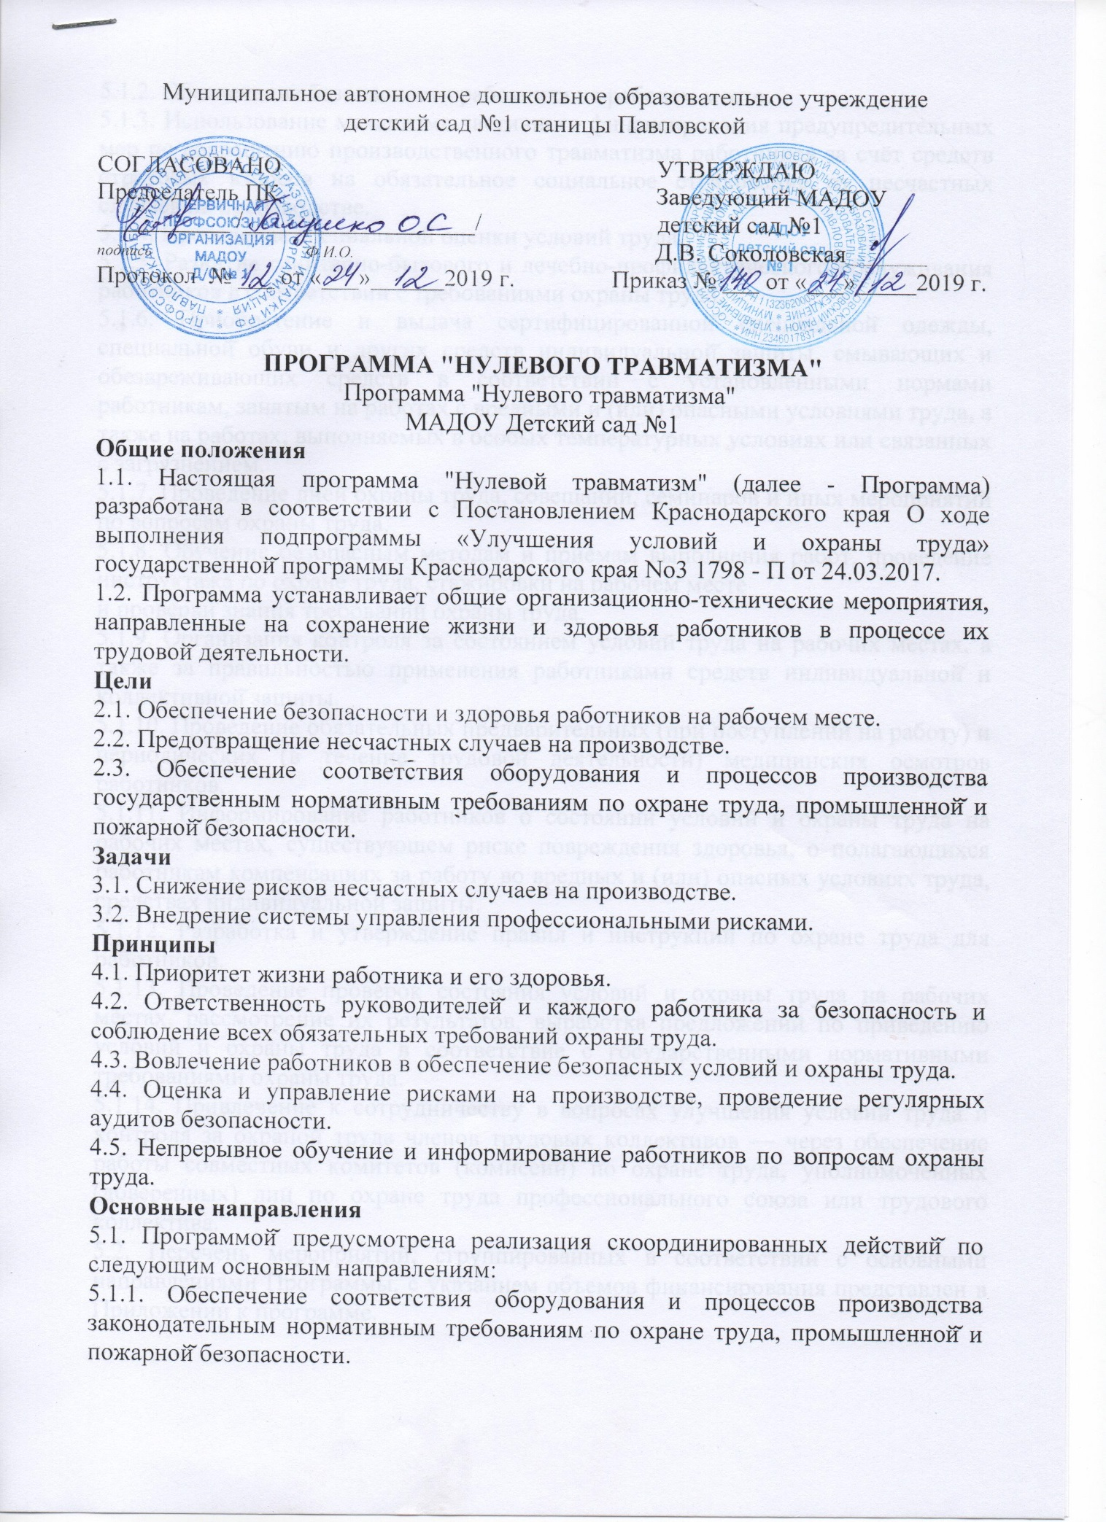

5.1.2. Обеспечение безопасности работника на рабочем месте.
5.1.3. Использование механизма частичного финансирования предупредительных мер по сокращению производственного травматизма работников за счёт средств страховых взносов на обязательное социальное страхование от несчастных случаев на производстве.
5.1.4. Проведение специальной оценки условий труда.
5.1.5. Развитие санитарно-бытового и лечебно-профилактического обслуживания работников в соответствии с требованиями охраны труда.
5.1.6. Приобретение и выдача сертифицированной̆ специальной̆ одежды, специальной̆ обуви и других средств индивидуальной̆ защиты, смывающих и обезвреживающих средств в соответствии с установленными нормами работникам, занятым на работах с вредными и (или) опасными условиями труда, а также на работах, выполняемых в особых температурных условиях или связанных с загрязнением.
5.1.7. Проведение дней̆ охраны труда, совещаний, семинаров и иных мероприятий по вопросам охраны труда.
5.1.8. Обучение безопасным методам и приемам выполнения работ, проведение инструктажа по охране труда, стажировки на рабочем месте
и проверки знания требований охраны труда.
5.1.9. Организация контроля за состоянием условий труда на рабочих местах, а также за правильностью применения работниками средств индивидуальной̆ и коллективной̆ защиты.
5.1.10. Проведение обязательных предварительных (при поступлении на работу) и периодических (в течение трудовой̆ деятельности) медицинских осмотров работников.
5.1.11. Информирование работников о состоянии условий и охраны труда на рабочих местах, существующем риске повреждения здоровья, о полагающихся работникам компенсациях за работу во вредных и (или) опасных условиях труда, средствах индивидуальной̆ защиты.
5.1.12. Разработка и утверждение правил и инструкций по охране труда для работников.
5.1.13. Проведение проверок состояния условий и охраны труда на рабочих местах, рассмотрение их результатов, выработка предложений по приведению условий и охраны труда в соответствие с государственными нормативными требованиями охраны труда.
5.1.14. Привлечение к сотрудничеству в вопросах улучшения условий труда и контроля за охраной̆ труда членов трудовых коллективов — через обеспечение работы совместных комитетов (комиссий) по охране труда, уполномоченных (доверенных) лиц по охране труда профессионального союза или трудового коллектива.
5.2. Перечень мероприятий, сгруппированных в соответствии с основными направлениями Программы, с указанием объемов финансирования представлен в Приложении к программе.
СКАЧАТЬ ДОКУМЕНТ (СКАН-КОПИЮ)

